Szent keresztútjárás, melyet a halálra ítéltetett,
kereszttel terheltetett Jézus Krisztus
Pilátus házától Kálvária hegyére végzett

Mű a Pázmány Péter Elektronikus Könyvtár (PPEK)
– a magyarnyelvű keresztény irodalom tárháza – állományában.

Bővebb felvilágosításért és a könyvtárral kapcsolatos legfrissebb hírekért
látogassa meg a http://www.ppek.hu internetes címet.

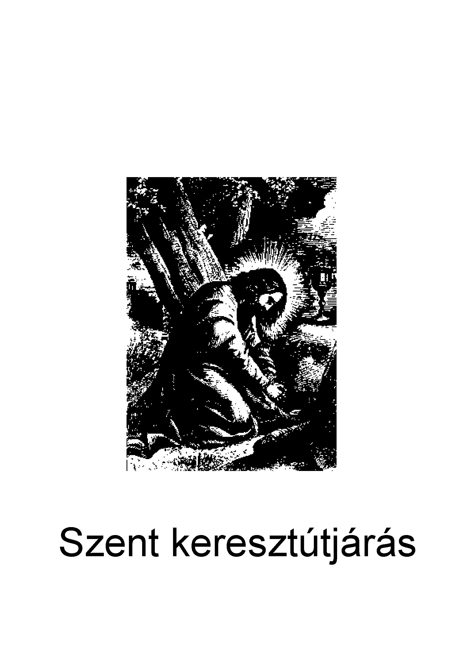

Impresszum
Szent keresztútjárás, melyet a halálra ítéltetett,
kereszttel terheltetett Jézus Krisztus
Pilátus házától Kálvária hegyére végzett

Nincs más út az életre és az igaz belső békességre, hanem csak a szent kereszt útja.

Nihil obstat.
Dr. Franciscus Horváth,
Praeses censorum dioecesanus

Nr. 1283. Imprimatur.
Strigonii, die 10. Martii 1915.
Ludovicus Rajner,
epis., vic. generalis
____________________

A könyv elektronikus változata

Ez a publikáció az azonos című nyomtatott könyv második elektronikus kiadása. Itt a könyv hetedik kiadását használtuk föl, amelyet Budapesten készített Rózsa Kálmán és neje r.-t. nyomdája (VIII. ker., Szentkirályi u. 30.) Ez a második kiadás csak annyiban tér el az elsőtől, hogy helyesbíti a Litánia a hétfájdalmú boldogságos Szűz Anyához egyes válaszait (a Szűzanyához szóló könyörgések eredeti „Irgalmazz minekünk!” válaszát a „Könyörögj érettünk!” válasszal helyettesíti).
A könyv régies nyelvezetét megtartottuk, egy-két helyen a mai helyesíráshoz igazítva. A Pázmány Péter Elektronikus Könyvtár „Keresztút-gyűjtemény” című kiadványa magában foglalja ennek a keresztútnak a szövegét is (a könyv többi részét nem). A keresztút képeit nyomtatásra alkalmas, magas felbontásban megtalálhatja a Pázmány Péter Elektronikus Könyvtárban, a „Keresztút-grafikák” tétel alatt. Ennek a könyvnek a képei a K1R.ZIP file-ban vannak. A file kinyitása után a következő 14 bitmap típúsú file-t kapja:

 | A metszet tartalma, neve | A file neve | A file mérete (byte)
1. | állomás: Jézus Pilátus által elítéltetik | k1r01.bmp | 1.047.558
2. | állomás: Jézus a nehéz keresztet vállaira veszi | k1r02.bmp | 1.047.558
3. | állomás: Jézus először rogy össze a kereszt alatt | k1r03.bmp | 1.103.478
4. | állomás: Jézus szent anyjával találkozik | k1r04.bmp | 1.122.614
5. | állomás: Simon a kereszt vitelében segíti Jézust | k1r05.bmp | 1.234.078
6. | állomás: Veronika kendőjét nyújtja Jézusnak | k1r06.bmp | 1.213.378
7. | állomás: Jézus másodszor rogy össze a kereszt alatt | k1r07.bmp | 1.199.786
8. | állomás: Jézus találkozik Jeruzsálem síró hölgyeivel | k1r08.bmp | 1.226.038
9. | állomás: Jézus harmadszor rogy össze a kereszt terhe alatt | k1r09.bmp | 1.253.878
10. | állomás: Jézus ruházatától megfosztatik | k1r10.bmp | 1.256.794
11. | állomás: Jézust a keresztre felszegeztetik | k1r11.bmp | 1.260.550
12. | állomás: Jézus kiadja lelkét a keresztfán | k1r12.bmp | 1.263.966
13. | állomás: Jézus a keresztről levétetik | k1r13.bmp | 1.172.942
14. | állomás: Jézus koporsóba tétetik | k1r14.bmp | 1.151.178

Tartalomjegyzék
Impresszum 2
Tartalomjegyzék 3
Rövid előadás mint kellessék a szent keresztutat mind különösen, mind közönségesen gyakorolni 4
A szent keresztútjárás előtt mondandó ének 5
A keresztútjárásnak módja 6
I. állomásnál. Jézus Pilátus által elítéltetik 7
II. állomásnál. Jézus a nehéz keresztet vállaira veszi 9
III. állomásnál. Jézus először rogy össze a kereszt alatt 11
IV. állomásnál. Jézus szent anyjával találkozik 13
V. állomásnál. Simon a kereszt vitelében segíti Jézust 15
VI. állomásnál. Veronika kendőjét nyújtja Jézusnak 17
VII. állomásnál. Jézus másodszor rogy össze a kereszt alatt 19
VIII. állomásnál. Jézus találkozik Jeruzsálem síró hölgyeivel 21
IX. állomásnál. Jézus harmadszor rogy össze a kereszt terhe alatt 23
X. állomásnál. Jézus ruházatától megfosztatik 25
XI. állomásnál. Jézust a keresztre felszegeztetik 27
XII. állomásnál. Jézus kiadja lelkét a keresztfán 29
XIII. állomásnál. Jézus a keresztről levétetik 31
XIV. állomásnál. Jézus koporsóba tétetik 33
A főoltárnál, midőn a szentség kitétetik 35
Litánia Krisztus kínszenvedéséről 36
Böjti ének 39
A szent keresztút végén mondandó énekek 40
Litánia a hétfájdalmú boldogságos Szűz Anyához 42
Húsvéti ének 45

Rövid előadás mint kellessék a szent keresztutat mind különösen, mind közönségesen gyakorolni
1. Aki a szent keresztutat kívánja gyakorolni, szívbeli bánatot s töredelmességet ébresszen magában elkövetett bűnei miatt, s fogadást tegyen, hogy magát meg fogja jobbítani.

2. Igaz szándoka legyen, hogy Jézus Krisztus kínszenvedése s az előadott titkok fölött elmélkedni fog, miszerint az itt nyerhető búcsúkban részesüljön.

3. Kérje az Istennek malasztját, hogy ezen emlékgyakorlást jól elvégezhesse, amint az alább tétetett készülő imádság magában foglalja, s azután menjen az egyik állomásról a másikra, azon észrevétellel, hogy ne csak szóval imádkozzék vagy az előadott elmélkedést elolvassa, hanem amit ő imádkozott és olvasott, szívére vegye s a felett egy darab ideig elmélkedjen.

A szent keresztútjárás előtt mondandó ének
1. | Álla a keserves anya
 | Keresztfánál siralmába,
 | Midőn függne szent Fia.
2. | Kinek megepedett szívét,
 | Töredelmes és bús lelkét,
 | Hegyes tőr átaljárta.
3. | Oh mely keseredett ügyben,
 | Akkor vala gyötrelemben,
 | Egyetlen-egynek anyja.
4. | Vajjon van-e ki ne sírna,
 | Krisztus anyját, hogy ha látja
 | Ily nagy keserűségben.
5. | S ki tűrhetné, hogy ne szánná
 | E szűz anyát, hogy ha látná
 | Fiával ily nagy kínban.
6. | Az ő népének vétkeért
 | Látta Jézusnak gyötrelmét
 | És megostorozását.
7. | Oh Szűz! szeretet forrása!
 | Hogy fájdalmad lelkem lássa,
 | Engedd kínod viseljem.
8. | Oh szűz anya, ezt míveljed;
 | Megfeszültnek belém rejtsed
 | Mélységesen sebeit.
9. | Megsebesült szent Fiadnak,
 | Értem tűrő magzatodnak,
 | Közöld velem kínjaid.
10. | Engedd, hogy veled sírhassak,
 | Szent Fiadon jajgathassak,
 | Míg e világon élek.
11. | Kereszt alatt veled álljak,
 | Ottan társul fogadjalak,
 | És teveled könnyezzek.
12. | Krisztus halálának kínját,
 | Kínszenvedésének súlyát,
 | Viselhessem sebeit.
13. | Sebeivel sebesíts meg,
 | Keresztjével részegíts meg,
 | Hogy kedvében lehessek.
14. | Krisztus keresztje őrizzen,
 | Szent halála elkészítsen;
 | Szent malasztja segéljen.
15. | Midőn a test földdé lészen,
 | Add, a lélek bemehessen
 | Paradicsom fényébe.

A keresztútjárásnak módja
Ájtatos ének
Ad notam: Urunk szenvedéséről, stb.

A főoltárnál elöljáró vers
Jézus szenvedéséről bűnösök emlékezzünk,
Fájdalmas szent anyjával halálra keseregjünk;
Szánakodva és zokogva,
Fohászkodva, szent keresztútra menjünk.

Ajánló imádság
Örök mindenható Isten! alázatos szívvel imádlak téged. Hiszek tebenned, örök igazság; reménylek tebenned, véghetetlen irgalmasság; szeretlek téged, minden szeretetre legméltóbb jóság. Ugyanazért bánom és siratom minden elkövetett vétkeimet, melyekkel tégedet, legfőbb Uramat, gyakran megbántottalak! Fogadom erősen, hogy kegyelmed által megsegíttetvén, megjobbítom életemet. Tekints, kérlek, oh Istenem! szívemnek ezen töredelmes fájdalmára! Fordítsd el arcodat bűneimtől és törüld el minden hamisságimat. Megvallom, hogy igen gonoszul cselekedtem; de emlékezzél meg, hogy atya vagy, éspedig szerelmes atya; és mint atya vedd kegyelmedbe a tékozló fiút, aki hozzád térvén bocsánatot kér sok bűneiért. Elkövetett bűneimnek elégtételéül íme felajánlom neked a te szerelmes Fiad kínszenvedését és halálának véghetetlen érdemét, melyet most szemlélni és tisztelni kívánok, s minden ígért kegyelmeket és búcsúkat megnyerni óhajtok, melyeket egyrészt lelkem üdvösségére, másrészt az elhagyatott purgatoriumbeli lelkek segítségére felajánlok. Tekints, Uram, alázatos szívemnek töredelmességére, és tedd hasznossá nekem ezen útnak ájtatos gyakorlatát, ez életben a te kegyelmednek, a másikban az örök dicsőségnek elnyerésére. Amen.

I. állomásnál.
Jézus Pilátus által elítéltetik
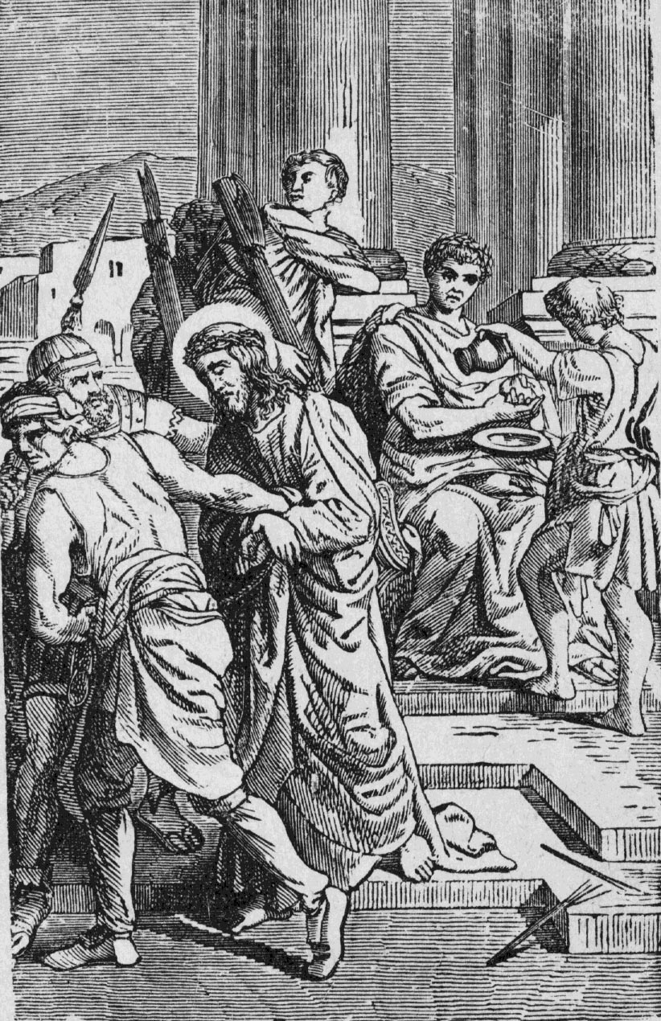

Menet közti ének

Halálra ítéltetik
Értünk az élet Ura,
Hogy számtalan bűnünkért
Ne essünk mi pokolra.
Egek Ura
Magát kínra,
Rút halálra,
Adja a keresztfára.

V. Imádunk téged, Krisztus, és áldunk téged.
R. Mert a te szent kereszted által megváltottad a világot.

Ezen első állomás jelenti Pilátus házát, hol a mi Üdvözítőnk, minekutána kegyetlenül megostoroztatott, tövissel koronáztatott, Pilátustól gyalázatos halálra ítéltetett.

Gondold meg itt szánakodó szívvel, keresztény lélek, a te Üdvözítődnek azon nagy alázatosságát és békességes tűrését, mellyel vette a hamis bírónak ezen törvénytelen ítéletét, minden mentegetés, ellenmondás és háborodás nélkül, kész levén ily gyalázatos és keserves halált szenvedni, hogy téged, keresztény lélek, az örök átok alól felszabadítson; s ezzel oktatott téged, hogyan fogadd el te is a világnak és az embernek irántad való balítéleteit, rágalmazásait.

Könyörgés
Uram Jézus Krisztus, ki az én szerelmemért tömlöcöt, fogságot, töviskoronát s ostorozást, mint egy bűnös szenvedni és igazságtalan ítélet alá vettetni méltóztattál: alázatosan kérlek téged, töröld el az örök halálnak ítéletét, melyet sok bűneim érdemlettek, és tégy méltóvá engem, hogy halálom óráján tőled, kegyes ítélő bírómtól hallhassam: Jöjj el Atyámnak áldotta. Amen

Miatyánk… Üdvözlégy…

V. Könyörülj rajtunk, Uram!
R. Könyörülj rajtunk!

II. állomásnál.
Jézus a nehéz keresztet vállaira veszi
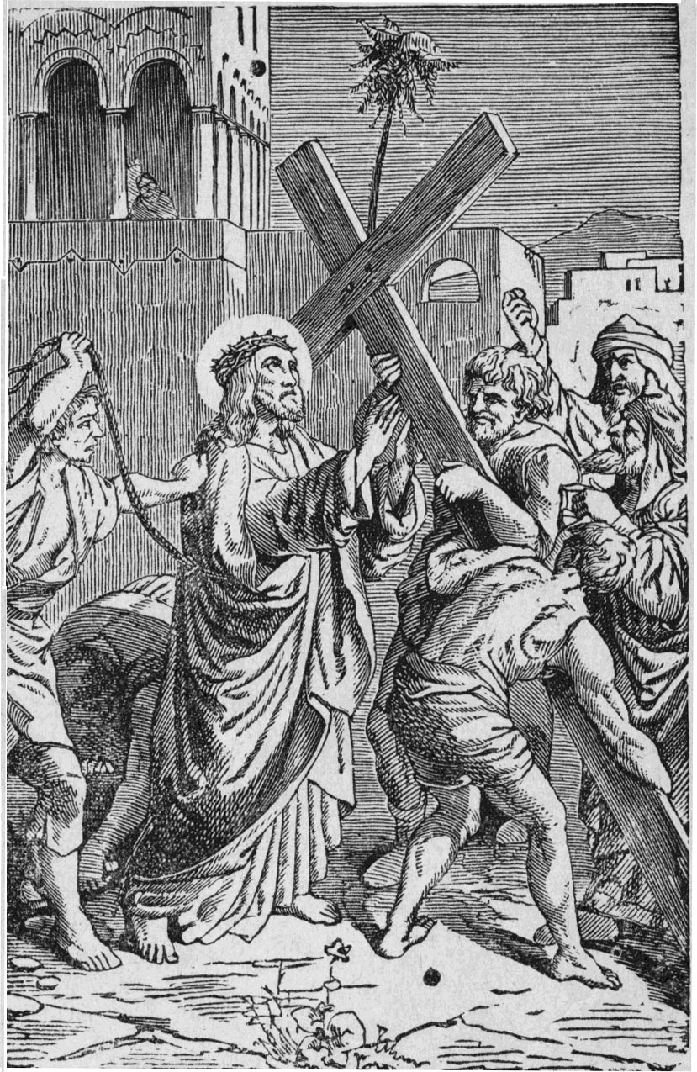

Menet közti ének

Sebes gyenge vállára
Nehéz keresztjét veszi,
Örvend, hogy bűnterhétől
Lelkedet megmentheti.
Ah enyhítsed,
Könnyebbítsd,
Ne terheljed
Bűnnel Jézus keresztjét.

V. Imádunk téged, Krisztus, és áldunk téged.
R. Mert a te szent kereszted által megváltottad a világot.

Ezen második állomás jelenti azon helyet, hol a kegyetlen hóhérok a nehéz keresztet Üdvözítőnk sebes vállaira tették.

Gondold meg itt, ájtatos lélek, a sebekkel rakott, fájdalmaktól bágyadt Jézus mily nagy örömmel veszi vállára a keresztnek nehéz terhét és halálának eszközét, neked példát hagyván, hogyan viseljed az életnek keresztjét; és pirulj el, hogy a penitenciának és világi nyomorúságnak könnyű keresztjét, mely nem halálodnak, hanem örök életednek eszköze, nem akarod hordozni. Tégy fogadást jobbulásodról.

Könyörgés
Oh szerelmes Jézusom! ki énérettem a kereszt súlyos terhét örömest felvetted sebes vállaidra, segélj kegyelmeddel engem, hogy e rövid életnek keresztjeit mindaddig békével hordozzam, míglen azok által tehozzád a mennyei örömökbe eljutok. Amen

Miatyánk… Üdvözlégy…

V. Könyörülj rajtunk, Uram!
R. Könyörülj rajtunk!

III. állomásnál.
Jézus először rogy össze a kereszt alatt
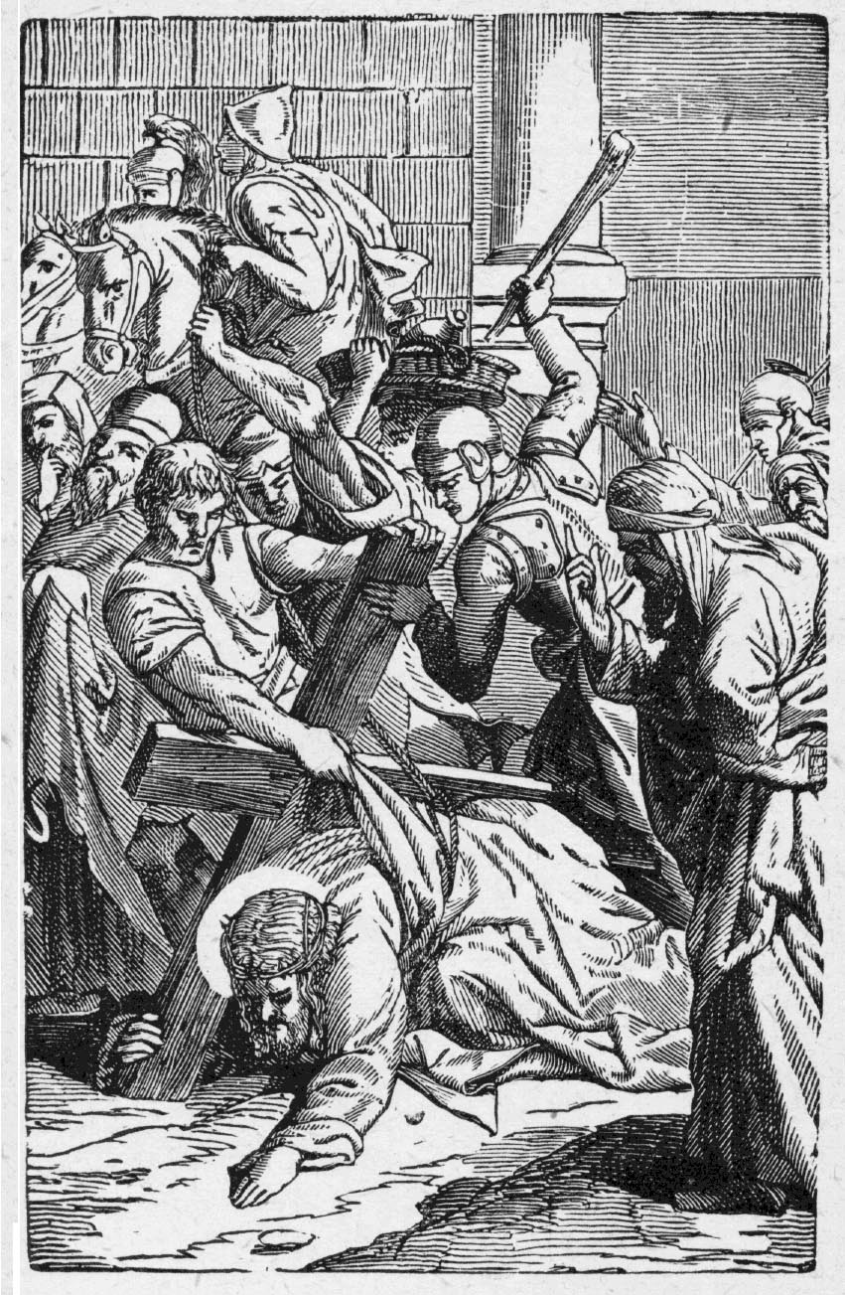

Menet közti ének

Sok kínzás miatt teste
Erőtől megfosztatik,
A nehéz kereszt alatt
Arccal a földre esik.
Jaj nem szánják,
Sőt kacagják,
Lábbal rúgják,
Mint barmot úgy rángatják.

V. Imádunk téged, Krisztus, és áldunk téged.
R. Mert a te szent kereszted által megváltottad a világot.

Ezen harmadik állomás jelenti, miképpen az áldott Jézus az ő szent vérének szűntelen való folyása miatt erőben megfogyatkozván, a kereszt terhe alatt először esett arccal a földre.

Gondold meg itt, ájtatos lélek, az ő békességes tűrését, midőn sok rugdalásokra, ütésekre hallgat a te Urad Istened; se nem siránkozik, se nem panaszkodik, sőt csak egy ellenkező szót sem szól az őtet szidalmazó és bántalmazó hóhéroknak; midőn ellenben te nyavalyáidban, nyomorúságodban egészen türelmetlen vagy, panaszra, átkokra, káromkodásokra fakadsz. Oh tanulj a Krisztustól.

Könyörgés
Oh szerelmes Jézusom! ki nehéz kereszted terhe alatt, melyet bűneim súlyosítottak, elfáradván, földre leroskadtál, szentséges lábaidhoz leborulván, bocsánatért esedezem; szívemből bánom, hogy keresztedet bűneimmel súlyosítottam, de eltökélem magamban, hogy ezentúl kegyelmed által segíttetvén, szántszándékkal meg nem bántlak és a te példádra akármely nyomorúságnak keresztjét örömest elviselem. Amen.

Miatyánk… Üdvözlégy…

V. Könyörülj rajtunk, Uram!
R. Könyörülj rajtunk!

IV. állomásnál.
Jézus szent anyjával találkozik
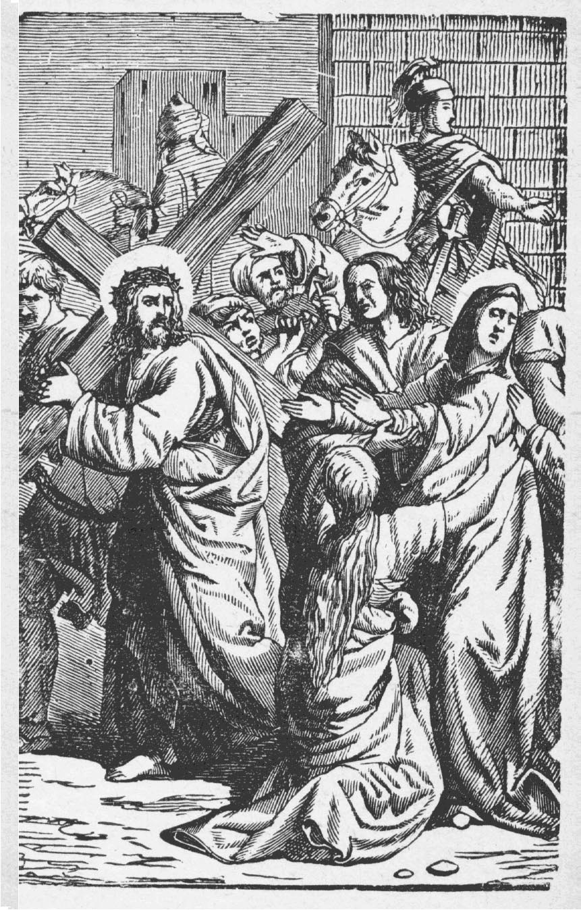

Menet közti ének

Jézus szívének kínja
Nagyobb, hogy anyját látja;
Máriának hegyes tőr
A szívét általjárja,
Hogy szent Fiát,
Szelíd bárányt,
Taszigálják,
Ütik, verik, hurcolják.

V. Imádunk téged, Krisztus, és áldunk téged.
R. Mert a te szent kereszted által megváltottad a világot.

Ezen negyedik állomás jelenti nekünk, hogy a mi édes Üdvözítőnk a kereszttel az ő keseredett anyjának elébe jön.

Gondold meg itt, ájtatos lélek, mily nagy fájdalmára esett légyen Máriának, látván az ő ártatlan Fiát egészen vértől elborítva és a kereszt terhe alatt hurcoltatni; azonban fontold meg azon szerelmes szókat, melyekkel ezen két keseredett lelkek, Jézus és Mária, egymással szólottak légyen, és pirulj el, hogy eddig se Jézus szenvedése, se Mária keserűsége nem indította szánakodásra kemény szívedet. Esedezz neki, hogy a végső órádnak ütésekor neked is mint pártfogód elődbe jöjjön.

Könyörgés
Oh Jézus! oh Mária! egymástól búcsúzó szívek! én vagyok a nagy és sokféle fájdalmitoknak oka; vajha én szívem érezné azokat. Oh fájdalmas Anya! oszd meg velem kínjaidat, hogy most veled szomorkodván, örök életre méltónak találtassam, s midőn lelkem testemtől elválik, azt anyai karjaidba befogadjad. Amen

Miatyánk… Üdvözlégy…

V. Könyörülj rajtunk, Uram!
R. Könyörülj rajtunk!

V. állomásnál.
Simon a kereszt vitelében segíti Jézust
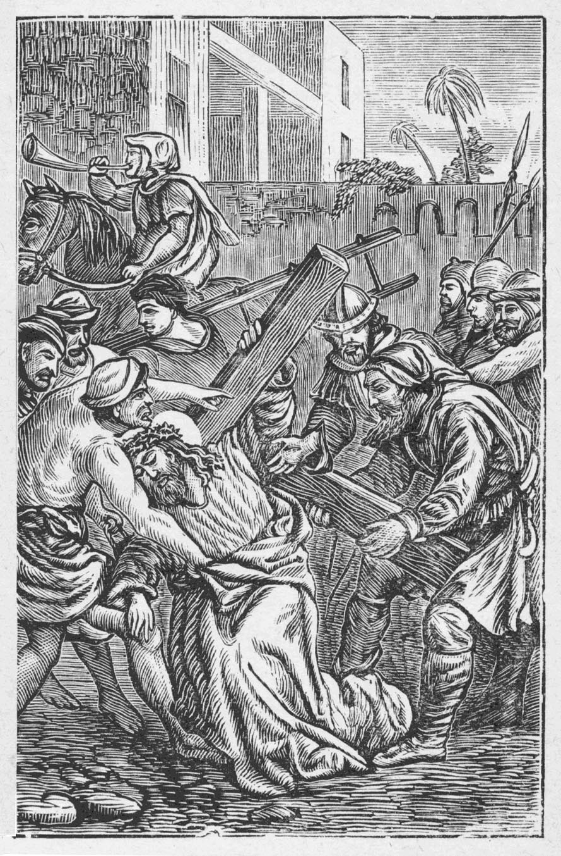

Menet közti ének

Látván a gonosz zsidók,
Hogy Jézus elfáradna,
Kereszt viselésére
Ereje már nem volna,
Simont kérik,
Kényszerítik,
Fenyegetik,
Hogy hurcolja keresztjét.

V. Imádunk téged, Krisztus, és áldunk téged.
R. Mert a te szent kereszted által megváltottad a világot.

Ezen ötödik állomás jelenti, hogy minekutána Üdvözítőnk annyira elerőtlenedett volna, hogy már nem vihetné a keresztet, Simon Cireneust hajtották segítségére a zsidók, nem szánakozásból, hanem dühösségből, hogy Krisztust életben a Kálvária hegyére vihessék és két lator közt megfeszíthessék.

Gondold meg itt, ájtatos lélek, mily nagy keserűsége volt légyen Jézusnak egyrészt az ő halálát szomjúhozó zsidóknak kegyetlensége, másrészt Cirenei Simonnak vonakodása a kereszt hordozásában; te is azon Simonnak ismerjed magadat, ki a reád bocsátott keresztet nem készakaratból, hanem csak kénytelenségből hordozod, ki Jézust nem akarod megsegíteni. Miért is utáld meg kegyetlenségedet.

Könyörgés
Oh szerelmes Jézusom! ki hozzám való szeretetből a keresztnek súlyos terhét a Kálvária hegyének útján hordozni és énáltalam a Cirenei Simonnak személyében megsegíttetni akartál, alázatosan kérlek, tégy engemet is kereszt-szeretővé és társaddá, és adjad, hogy kereszteimet, bajaimat mindaddig jó kedvvel hordozzam, a te nyomdokidat kövessem, míglen tehozzád az örök életbe és dicsőségbe nem jutok. Amen

Miatyánk… Üdvözlégy…

V. Könyörülj rajtunk, Uram!
R. Könyörülj rajtunk!

VI. állomásnál.
Veronika kendőjét nyújtja Jézusnak
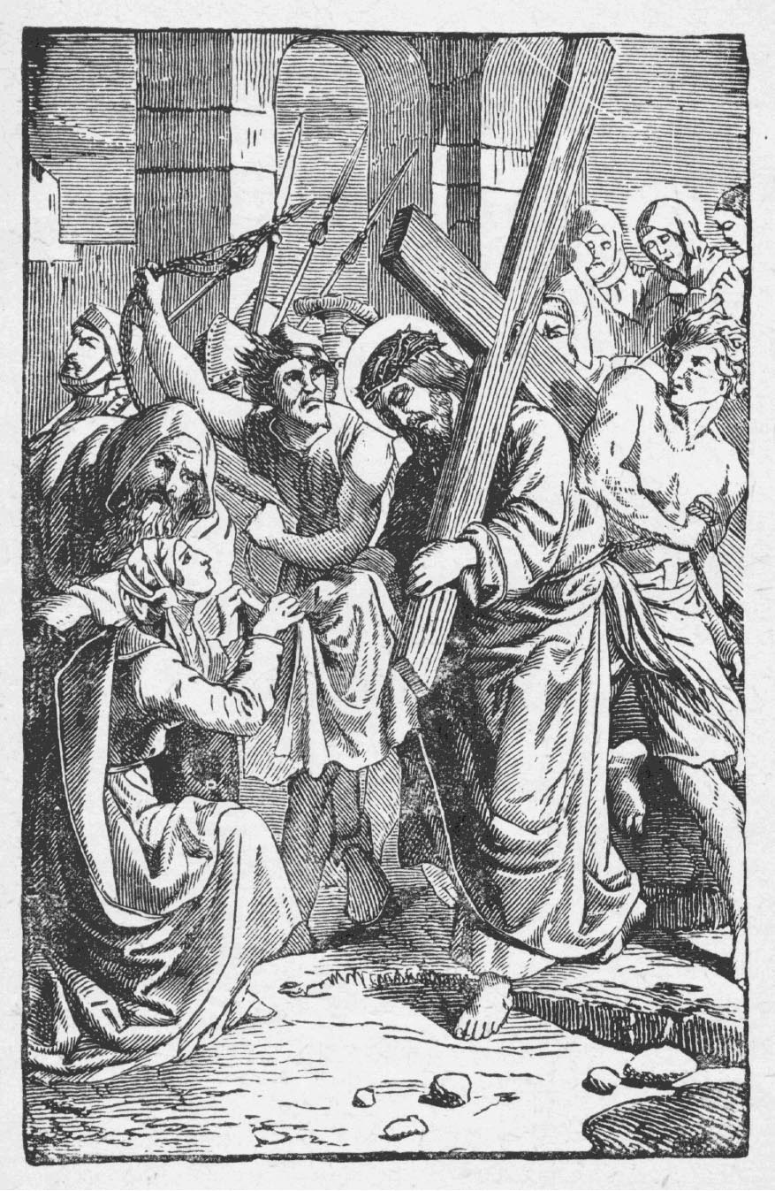

Menet közti ének

Szörnyen megmocskolt képét
Hogy Veronika látja,
Szíve rajta megesvén,
Kendőjét oda nyújtja.
Képét reá
Jézus nyomá,
Visszaadá,
Hogy szívében hordozná.

V. Imádunk téged, Krisztus, és áldunk téged.
R. Mert a te szent kereszted által megváltottad a világot.

Ezen hatodik állomás jelenti azon helyet, melyen a jószívű Veronika asszony a keresztet hordozó Krisztusnak vérbe borult szent orcáját látván, szánakodásból kézkendőjét odanyújtá neki, mellyel megtörülvén magát Jézus, az ő sebekkel rakott ábrázatjának eleven képét rajta hagyta.

Gondold meg itt, ájtatos lélek, ezen asszonynak gyengéd ájtatosságát, és ellenben lásd a te szívednek keménységét, ki nem hogy szánakodnál a te Jézusodon, hanem inkább naponkint bemocskolod szent orcáját bűneiddel. Mondj azért ellene kegyetlenségednek.

Könyörgés
Oh lelkemnek szerelmes jegyese, Jézus! mit adhatok számtalan jótéteményeidért? Imhol szeretetnek kútfeje, oda nyújtom neked vétkes szívemet, mosogasd le drága szent véreddel szennyjét, írd belé eltörölhetetlenül kínszenvedésednek és halálodnak emlékezetét, hogy az erkölcsöknek útjára térjek s méltó lehessek valahára szent színedet látni és abban örökre gyönyörködni. Amen

Miatyánk… Üdvözlégy…

V. Könyörülj rajtunk, Uram!
R. Könyörülj rajtunk!

VII. állomásnál.
Jézus másodszor rogy össze a kereszt alatt
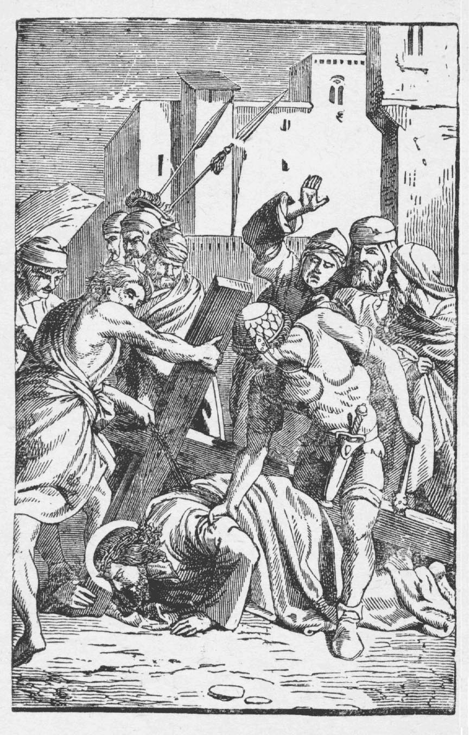

Menet közti ének

Másodszor földre esik
Arccal a szelíd bárány,
Szent képét összetörvén,
Foly a vér orrán, száján.
Szent személye
Teljes vérrel,
Kékségekkel,
Dagadozó sebekkel.

V. Imádunk téged, Krisztus, és áldunk téged.
R. Mert a te szent kereszted által megváltottad a világot.

Ezen hetedik állomás jelenti ama jeruzsálemi kaput, melyhez jutván édes Üdvözítőnk, az ő nagy erőtlensége miatt másodszor esett arccal a földre, hol újólag verettetett, szidalmaztatott.

Gondold meg itt, ájtatos lélek, hogy a te Istened és Üdvözítőd a fájdalmak nagy volta miatt arccal esvén a köves földre, nem hogy mindjárt felsegíttetett volna, hanem inkább rugdaltatott, taszigáltatott, és mintegy csúf a goromba néptől kinevettetett. De tudd meg, hogy a te fennhéjázó kevélységed volt ezen szörnyű esésnek oka, azért alázd meg magadat, vágyódásidat, godolatidat.

Könyörgés
Oh szerelmes Jézusom! ki a te becsületednek oly nagy kisebbségével nyilván vitettél halálos büntetésre, és a te megkínzott testednek erőtlensége miatt másodszor is földre estél, megvallom, hogy az én sokszor megújított vétkeim nyomtak téged ismét a földre; de már erősen eltökélem magamban, hogy többé nem vétkezem. Erősítsd, oh Jézusom! ezen akaratomat, és gyámolíts kegyelmeddel engemet, hogy ezen feltett jószándékomat állhatatosan teljesíthessem. Amen

Miatyánk… Üdvözlégy…

V. Könyörülj rajtunk, Uram!
R. Könyörülj rajtunk!

VIII. állomásnál.
Jézus találkozik Jeruzsálem síró hölgyeivel
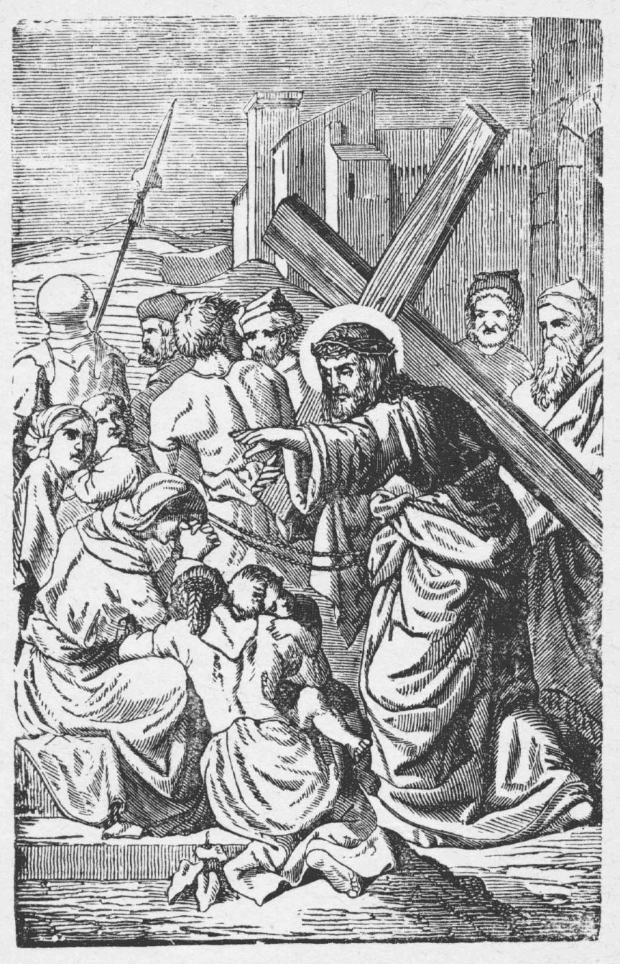

Menet közti ének

Jeruzsálem leányit
Vérbe borult szemekkel
Látván, hogy rajta sírnak,
Meginté ez igékkel:
Ne sírjatok,
Hogy így láttok,
Magatokon
S fiaitokon sírjatok.

V. Imádunk téged, Krisztus, és áldunk téged.
R. Mert a te szent kereszted által megváltottad a világot.

Ezen nyolcadik állomás jelenti azon helyet, hol keservesen siránkoztak a szánakodó ájtatos asszonyi személyek a szenvedő Jézus fölött, kiket ellenben ő nagy szeretettel vigasztal vala.

Gondold meg itt, ájtatos lélek, a te Jézusodnak szeretetét, aki noha a szörnyű kínok miatt holt eleven volna, mindazáltal mintegy elfelejtkezvén a maga keserűségéről, a siránkozó asszonyokat vigasztalta, midőn te csak egy könnyhullatást sem öntesz, nem szánakodol az éretted szenvedő Krisztuson. Vesd végét háládatlanságodnak és tanulj rajta szánakodni.

Könyörgés
Oh fájdalmas Jézusom! bocsásd meg szívemnek keménységét, hogy én eddiglen keserves kínszenvedéseddel kevesebbet gondoltam, mintsem ama szánakodó asszonyi személyek. Oh Uram! törd meg szívem keménységét, lágyítsd meg azt forró véreddel, s add, hogy forró könnyek harmatozzanak szemeimből, melyeket a te keserves kínszenvedésednek emlékére és bűneim bocsánatára feláldozom. Amen.

Miatyánk… Üdvözlégy…

V. Könyörülj rajtunk, Uram!
R. Könyörülj rajtunk!

IX. állomásnál.
Jézus harmadszor rogy össze a kereszt terhe alatt
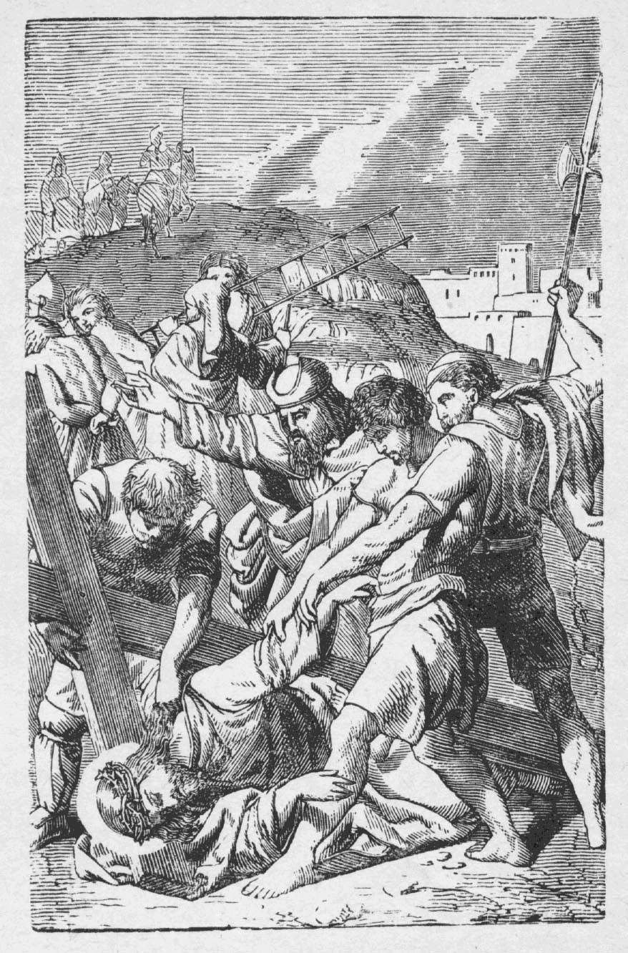

Menet közti ének

Harmadszor földre esik
Az elestek gyámola,
Ki bűnt bűnre szaporít,
Az ennek oka vala.
Ah! ne újítsd,
Ne szaporítsd,
Ne súlyosítsd
Bűnnel Jézus kínjait.

V. Imádunk téged, Krisztus, és áldunk téged.
R. Mert a te szent kereszted által megváltottad a világot.

Ezen kilencedik állomásnál lásd, keresztény lélek, minémű sorsban volt Krisztus, midőn a Kálvária hegyének tövéhez eljutott volna, ahol harmadszor is földre esett és új sebeket kapott.

Gondold meg itt, éjtatos lélek, a sok bosszúságokat, rugdalásokat és veréseket, melyekkel a hóhérok Krisztust a felkelésre kényszerítették, csakhogy elevenen vihessék a hegyre és megfeszíthessék; de egyszersmind vedd észre ebből, mily szörnyű teher legyen a bűn, mely Üdvözítődet oly sokszor a földre ejtette. Téged is szintén pokolra taszítottak volna gonoszságid, ha az ő kínszenvedésének és halálának érdeme meg nem tartott volna. Tanuld tehát kerülni a bűnt.

Könyörgés
Oh irgalmas Jézus! ezerszer köszönöm neked, hogy te engem bűneimben heverni s azok miatt a megérdemlett pokolba jutni nem hagytál; engedd, kérlek, hogy a te fájdalmas esésid legyenek nekem erős ösztönim, melyekkel a jó erkölcsök gyakorlására felindíttatván, többé el ne essem, hanem a te szent malasztod által a jóban állandóul megmaradván, hozzád eljuthassak. Amen.

Miatyánk… Üdvözlégy…

V. Könyörülj rajtunk, Uram!
R. Könyörülj rajtunk!

X. állomásnál.
Jézus ruházatától megfosztatik
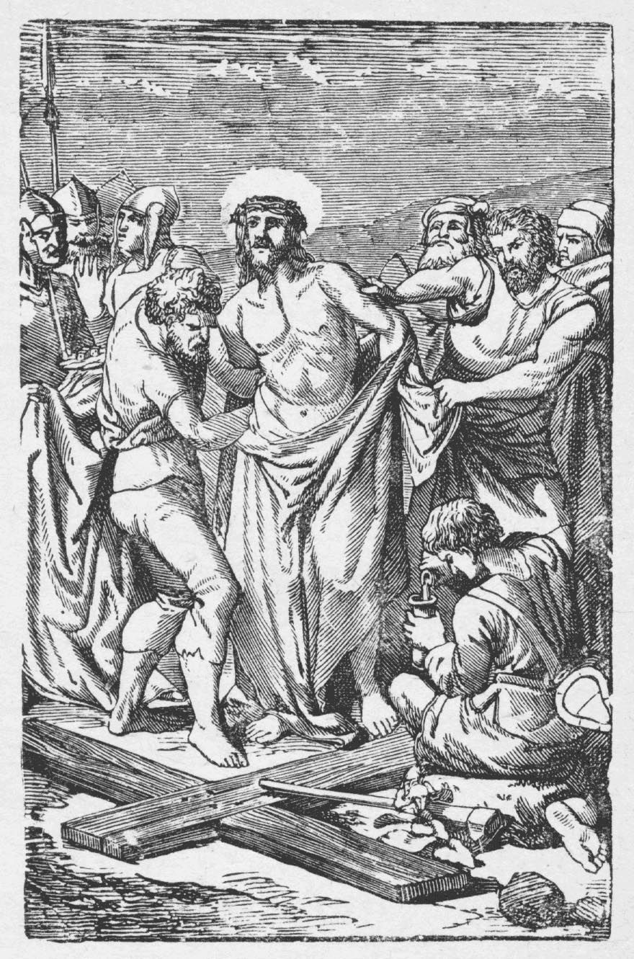

Menet közti ének

Sebeihez ragadott
Ruháit lerángatják,
Szolgák nagy dühösséggel
Sebeit megújítják,
Képtelenül
Sebeiből,
Mindenfelől
Vér foly egész testéből.

V. Imádunk téged, Krisztus, és áldunk téged.
R. Mert a te szent kereszted által megváltottad a világot.

Ezen tizedik állomás jelenti, hogy midőn szerelmes Üdvözítőnk a Kálvária hegyére jutott, a dühös hóhérok által ruhájától újonnan megfosztatott.

Gondold meg itt, ájtatos lélek, Üdvözítőnknek nem csak ama nagy fájdalmait, melyeket szenvedett, midőn a dühös hóhérok testéhez ragadott ruháját lerángatták és behártyázott sebeit megújították, hanem azon szégyent is, midőn a tisztaságos Jézus annyi nép előtt meztelen látta magát, s vigasztalás helyett epével és mirhával kevert borral itatták; a te titkos gyönyörködtetéseid valának azon keserű csöppek. Honnét szánakodjál keserűségén és siránkozzál.

Könyörgés
Uram Jézus Krisztus, ki, hogy az én lelkem mezítelenségét befednéd, ruhádtól megfosztatni és az egész népnék mezítelenen mutattatni kész voltál, alázatosan kérlek, oh jézusom! fossz meg engem minden rendetlen világi kívánságtól és utáltasd meg velem annak minden törvénytelen gyönyörűségeit, hogy így a te kínszenvedésednek keserűségét kóstolhassam.

Miatyánk… Üdvözlégy…

V. Könyörülj rajtunk, Uram!
R. Könyörülj rajtunk!

XI. állomásnál.
Jézust a keresztre felszegeztetik
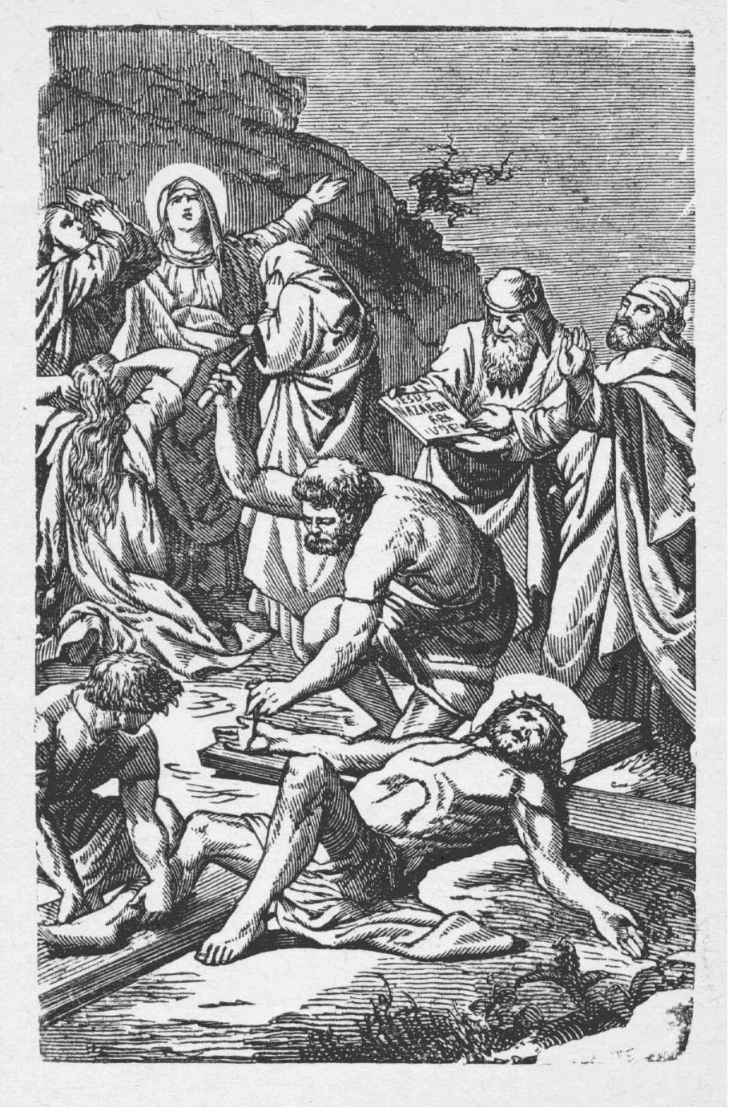

Menet közti ének

Sok kalapácsütéssel
Kereszthez szegeztetik,
Szörnyű nagy fájdalmával
Keze kiterjesztetik;
Ájul szíve,
Nincsen színe,
Szédül feje,
Vérbe borult szent teste.

V. Imádunk téged, Krisztus, és áldunk téged.
R. Mert a te szent kereszted által megváltottad a világot.

Ezen tizenegyedik állomás jelenti azt a helyet, ahol a mi Üdvözítőnk ruhájától egészen megfosztatván, a keresztre vonattatott és ahhoz szent anyja láttára vas szegekkel szegeztetett.

Gondold meg itt, ájtatos lélek, a te Jézusodnak szörnyű fájdalmát, melyet szenvedett, midőn az irgalmatlan hóhérok szentséges kezeit s lábait erőszakosan a keresztre vonták, hogy a tompa vas szegekkel általlyukgatnák. Egyszersmind fontold meg a boldogságos Szűz Anyának azon keserűségét, melytől elboríttatott, midőn ezen iszonyú kegyetlenséget szemlélte, s ezért fogj valahára te is a te testednek megfeszítéséhez.

Könyörgés
Oh kegyes Jézusom! ki a te hozzám való nagy szeretetedből a keresztre feszíttetni és ahhoz vas szegekkel szegeztetni kész valál, kérlek téged, hogy a te malasztoddal kezeimet és lábaimat megfeszítsem, és azokat többé az illetlen dolgokra ki ne nyújtsam, és így teveled megfeszíttetvén a földön, a te dicsőségedben részesülhessek a mennyben. Amen

Miatyánk… Üdvözlégy…

V. Könyörülj rajtunk, Uram!
R. Könyörülj rajtunk!

XII. állomásnál.
Jézus kiadja lelkét a keresztfán
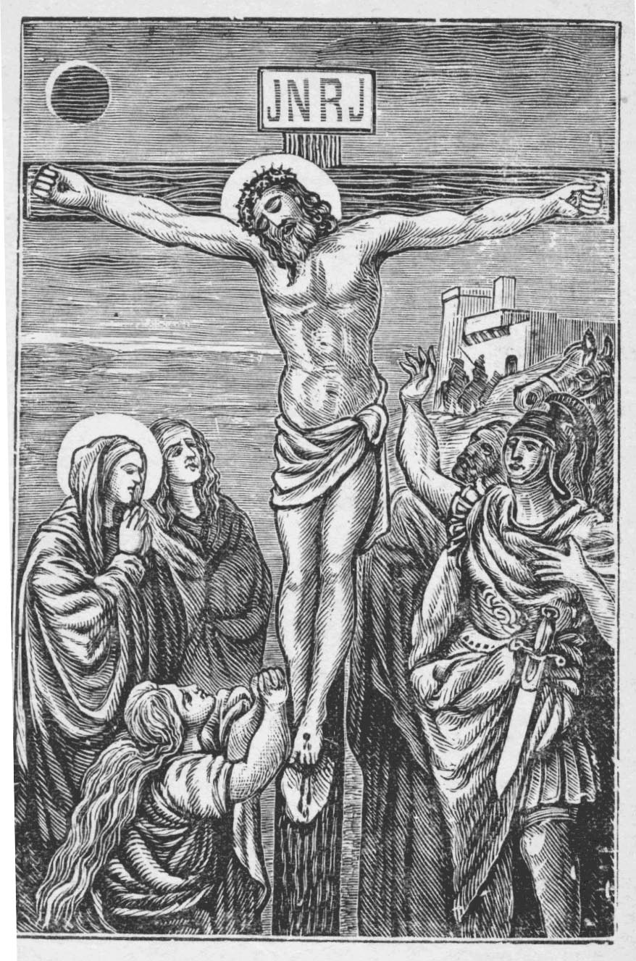

Menet közti ének

Függ már Jézus bűnödért,
Keresztre megfeszítve,
Ölelésedre mégis
Keze ki van terjesztve;
Szíve eped,
Szava reked,
Jaj mint reszket,
Kínok közt meghal érted.

V. Imádunk téged, Krisztus, és áldunk téged.
R. Mert a te szent kereszted által megváltottad a világot.

Ezen tizenkettedik állomás jelenti a helyet, melyen a kereszt a megfeszített Krisztussal két lator között fölemeltetett.

Gondold meg itt, ájtatos lélek, Krisztusnak nagy arca pirulását, midőn az egész nép láttára mezítelenen szemlélte magát a két lator közt; emeld fel lelki szemeidet
és lássad azon szörnyű fájdalmait, melyeket érzett, midőn kezei, lábai tompa vas szegekkel általverettek; gondold meg végre, mily szeretetet mutatott mindenekhez; ellenségeiért könyörgött, a latornak paradicsomot ígért, szent anyját Jánosra bízta, végre lehajtván fejét, a te szerelmedből kiadta szent lelkét. Innét, ha valami érzékenység vagyon benned, szánakodjál a te Krisztusodon, és melledet vervén kérjed bűneidnek bocsánatját.

Könyörgés
Oh megfeszített jézusom! mivel jól tudom, hogy az én bűneim valának oka a te keserves kínszenvedésednek és halálodnak, azért bánom és siratom azokat töredelmes szívemből, és kérem véghetetlen irgalmasságodat, bocsásd meg nekem azokat. Tekintsd eltévedt juhodra s térítsd az üdvösség útjára; ne hagyd elveszni lelkemet, hanem add, hogy ama vigasztaló szókat érdemeljem halálom óráján tőled hallani: Ma velem leszel a paradicsomban. Amen

Miatyánk… Üdvözlégy…

V. Könyörülj rajtunk, Uram!
R. Könyörülj rajtunk!

XIII. állomásnál.
Jézus a keresztről levétetik
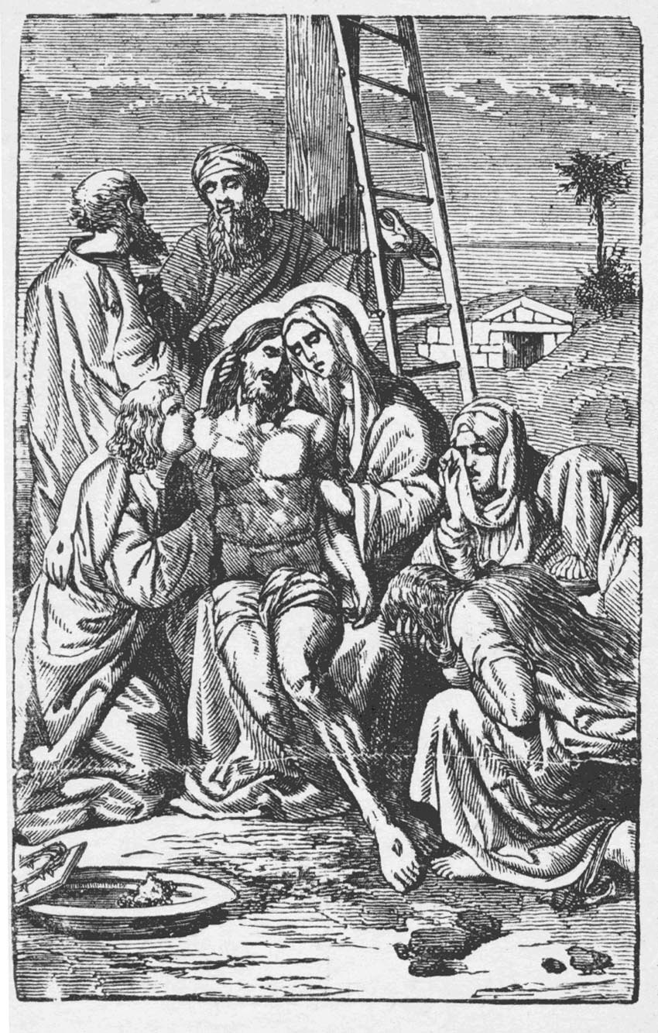

Menet közti ének

Fájdalomnak tengerébe
Mária szíve merül,
Látván, hogy Jézus teste
Vér és seb mindenfelül;
Ölben tartja,
Csókolgatja,
Nagy zokogva
Halálán sír bánkódva.

V. Imádunk téged, Krisztus, és áldunk téged.
R. Mert a te szent kereszted által megváltottad a világot.

Ezen tizenharmadik állomás jelenti azon helyet, melyen Krisztus teste a keresztről levétetvén, szent anyja ölébe tétetett.

Gondold meg itt, keresztény lélek, mily hegyes tőr járta által akkor anyai szívét! és ha iránta való szeretetednek egy szikrája vagyon még benned, engedd, hogy járja által azon tőr a te szívedet is, hogy így mindenkor elevenen érezze a fájdalmakat, melyeket kelle éreznie Mária szívének.

Könyörgés
Oh fájdalomnak s keserűségnek áldozatja, Szűz Mária! kérlek téged leborulva, hogy valamint itten szent Fiadnak holttestét anyai öledbe vetted, úgy az én lelkemet is halálom óráján anyai kegyességeddel fölkarold és szerelmes Fiadnak bemutasd. Amen

Miatyánk… Üdvözlégy…

V. Könyörülj rajtunk, Uram!
R. Könyörülj rajtunk!

XIV. állomásnál.
Jézus koporsóba tétetik
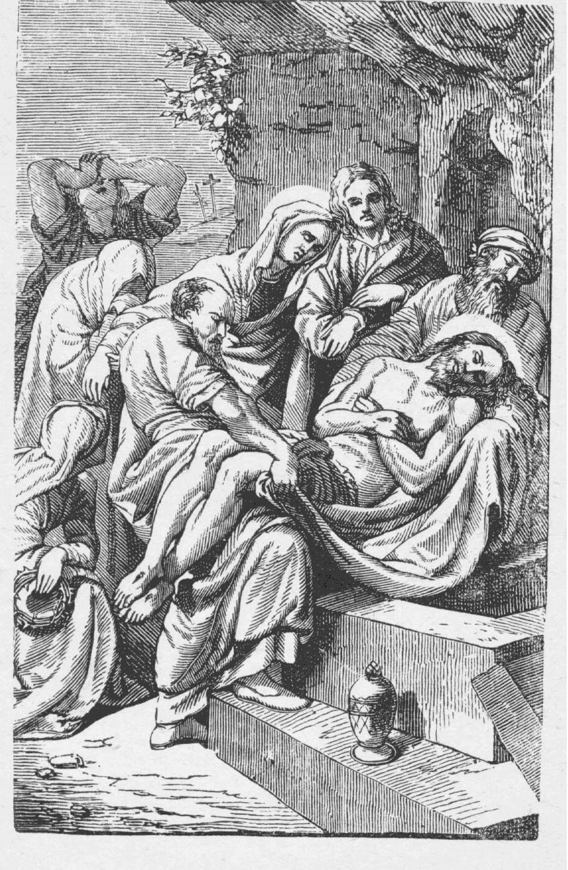

Menet közti ének

Nagy kínnak hegyes tőre
Sérti Mária szívét,
Midőn a koporsóba
Teszik szent Fia testét;
Hol a kincse,
Ott a szíve,
Eltemetve,
Zokog és sír érette.

V. Imádunk téged, Krisztus, és áldunk téged.
R. Mert a te szent kereszted által megváltottad a világot.

Ezen tizenegyedik és utolsó állomás jelenti a mi Urunk Jézus Krisztusnak temetőhelyét.

Gondold meg, keresztény lélek, mily nagy ájtatossággal temettetett el Krisztus áldott teste; sírtak az asszonyok, sírtak tanítványai, de mindenek fölött az ő szent anyja, kinek fájdalma határtalan vala, midőn már egészen megfosztva látta magát szerelmes fiának jelenlététől, minemű fohászkodásokra fakadott, onnét elmenvén, hányszor tekintett vissza temetőjére, jelentvén, hogy oda volna téve az ő legszentebb záloga. Oh keresztény! szégyenülj meg, hogy ezen fájdalmas útban elengendőképpen nem szánakoztál a teéretted szenvedett és meghalt Krisztusodon.

Könyörgés
Oh kegyes Jézus! ki ezen fájdalmas utat egyedül a te jóságodból és hozzám való szeretetedből akartad elvégezni, imádom a te érettem meghalt s eltemettetett szentséges testedet, és alázatosan kérlek, engedd nekem mindazon véredért, melyet érettem kiontottál, és kínaidért, melyeket szenvedtél, hogy ezután a te keserves kínszenvedésednek emlékezete bennem soha ki ne haljon, hanem elevenen festve hordjam azt szívemben, és halálom óráján szent vérednek bő gyümölcséből részesüljek. Amen

Miatyánk… Üdvözlégy…

V. Könyörülj rajtunk, Uram!
R. Könyörülj rajtunk!

A főoltárnál, midőn a szentség kitétetik
Ének

Érettünk megfeszült Jézus,
Kérünk, hogy sebeidet
Mutasd be szent Atyádnak,
Bűnünkért szent nevedet,
Hogy sebeid,
Vércseppjeid,
Szenvedésid,
Legyenek örömünkre.

Befejező imádság
Hálát adok neked; én Jézusom! irgalmadért, melyet a keresztúton nyujtál nekem; fogadd el azt keserves kínszenvedésednek s halálodnak tiszteletéül, bűneimnek s az ezekért érdemlett büntetéseknek bocsánatjául; nemkülönben a purgatoriumbeli lelkeknek segedelméül s vigasztalásául; kiváltképpen azoknak, kikért előtted a szent keresztútnak búcsúi legkellemetesebbek. Kérlek, oh Jézusom! ne vesszen el bennem a te szent vérednek és halálodnak megbecsülhetetlen ára. Legyen teneked az Atyával és Szentlélekkel tisztelet, dicséret, dicsőség örökkön örökké. Amen

Az áldás előtt

Itt jelen lenni hiszünk,
S leborulva imádunk,
Hozzánk nagy szerelmedért,
Jézus, hálákat adunk.

Oh jaj szánjuk,
Bűnünk bánjuk,
Meg nem bántunk,
Szent áldásodat várjuk.

Itt áldás adatik a Szentséggel, és mindjárt az áldás után ismét újonnan:

Oh jaj szánjuk,
Bűnünk bánjuk,
Meg nem bántunk,
Szent áldásodat rajtunk.

AMEN

Litánia Krisztus kínszenvedéséről
Uram, irgalmazz nekünk! |  | Uram, irgalmazz nekünk!
Krisztus, kegyelmezz nekünk! |  | Krisztus, kegyelmezz nekünk!
Uram, irgalmazz nekünk! |  | Uram, irgalmazz nekünk!
Krisztus, hallgass minket! |  | Krisztus, hallgass minket!
Krisztus, hallgass meg minket! |  | Krisztus, hallgass meg minket!
Mennybeli Atya Isten, |  | Irgalmazz minekünk!
Megváltó Fiú Isten, |  | Irgalmazz minekünk!
Szentlélek Úr Isten, |  | Irgalmazz minekünk!
Szentháromság egy Isten, |  | Irgalmazz minekünk!
Jézus, ki érettünk harminc ezüstpénzért eladattál, |  | Irgalmazz nekünk!
Jézus, ki érettünk apostolid lábaihoz lehajoltál, |  | Irgalmazz nekünk!
Jézus, kit érettünk a kertben halálos szomorúság környezett, |  | Irgalmazz nekünk!
Jézus, ki érettünk vérrel verejtékeztél, |  | Irgalmazz nekünk!
Jézus, ki az angyaltól megerősíttettél, |  | Irgalmazz nekünk!
Jézus, ki Júdás csókjával elárultattál, |  | Irgalmazz nekünk!
Jézus, ki a hóhéroktól megkötöztettél, |  | Irgalmazz nekünk!
Jézus, ki tanítványaidtól elhagyattattál, |  | Irgalmazz nekünk!
Jézus, ki Annás és Kaifás főpapoktól kicsúfoltattál, |  | Irgalmazz nekünk!
Jézus, ki a szolgától arcul verettél, |  | Irgalmazz nekünk!
Jézus, ki a hamis tanúktól igazságtalanul vádoltattál, |  | Irgalmazz nekünk!
Jézus, ki arcul köpdöstettél, |  | Irgalmazz nekünk!
Jézus, ki Pétertől háromszor megtagadtattál, |  | Irgalmazz nekünk!
Jézus, ki egész éjen át csúfoltattál, |  | Irgalmazz nekünk!
Jézus, ki megkötözötten Pilátushoz hurcoltattál, |  | Irgalmazz nekünk!
Jézus, ki Herodestől megvettetvén csúfoltattál, |  | Irgalmazz nekünk!
Jézus, ki Barrabás latornál kevésbé becsültettél, |  | Irgalmazz nekünk!
Jézus, ki oszlophoz mezítelen kötöztettél, |  | Irgalmazz nekünk!
Jézus, ki kegyetlenül megostoroztattál, |  | Irgalmazz nekünk!
Jézus, ki gonoszságaink miatt megsebesíttettél, |  | Irgalmazz nekünk!
Jézus, ki a nagy csúfság miatt bíbirvörös ruhába felöltöztettél, |  | Irgalmazz nekünk!
Jézus, ki érettünk tövisekkel koronáztattál, |  | Irgalmazz nekünk!
Jézus, ki a keresztnek csúfos halálára ártatlanul elítéltettél, |  | Irgalmazz nekünk!
Jézus, ki válladon a nehéz keresztet hordozád, |  | Irgalmazz nekünk!
Jézus, ki mint szelíd bárány halálra vezettettél, |  | Irgalmazz nekünk!
Jézus, ki érettünk ruháidból kegyetlenül levetkőztettél, |  | Irgalmazz nekünk!
Jézus, ki érettünk kínosan megfeszíttetél, |  | Irgalmazz nekünk!
Jézus, ki a kereszttel a földről felemeltettél, |  | Irgalmazz nekünk!
Jézus, ki ellenségeidért a keresztfán könyörögni méltóztattál, |  | Irgalmazz nekünk!
Jézus, ki érettünk latrok közé számíttattál, |  | Irgalmazz nekünk!
Jézus, ki a keresztfán is csúfoltattál, |  | Irgalmazz nekünk!
Jézus, ki a töredelmes latornak irgalmazni méltóztattál, |  | Irgalmazz nekünk!
Jézus, ki a kereszt alatt álló szent Anyádról gondoskodni méltóztattál, |  | Irgalmazz nekünk!
Jézus, ki érettünk ecettel s epével itattattál, |  | Irgalmazz nekünk!
Jézus, ki érettünk a keresztfán kínosan meghaltál, |  | Irgalmazz nekünk!
Jézus, ki lándzzsával átverettél, |  | Irgalmazz nekünk!
Jézus, ki a keresztfáról levétettél s eltemettettél, |  | Irgalmazz nekünk!
Isten, irgalmazz nekünk! |  | Isten, irgalmazz nekünk!
Jézus, kegyelmezz nekünk! |  | Jézus, kegyelmezz nekünk!
Isten, irgalmazz nekünk! |  | Isten, irgalmazz nekünk!
Jézus, hallgass meg minket! |  | Jézus, hallgass meg minket!
Minden gonosztól, |  | Ments meg Uram minket!
Minden bűntől, |  | Ments meg Uram minket!
A rosszra való kísértettől, |  | Ments meg Uram minket!
Hirtelen és véletlen haláltól, |  | Ments meg Uram minket!
Az ördög incselkedéseitől, |  | Ments meg Uram minket!
Döghaláltól, éhségtől s minden háborútól, |  | Ments meg Uram minket!
Fajtalan lélektől, |  | Ments meg Uram minket!
Az örök haláltól, |  | Ments meg Uram minket!
Véred iránti háládatlanságtól, |  | Ments meg Uram minket!
Világi dicsvágytól, |  | Ments meg Uram minket!
Júdás merényétől, |  | Ments meg Uram minket!
Péter tagadásától, |  | Ments meg Uram minket!
A te keserves kínszenvedésed által, |  | Ments meg Uram minket!
A te fájdalmid s gyötrelmeid által, |  | Ments meg Uram minket!
A te szentséges lelkednek mennyei Atyád kezeibe való fölajánlása által, |  | Ments meg Uram minket!
A te kínos halálod által, |  | Ments meg Uram minket!
A te szent szíved átdöfése által, |  | Ments meg Uram minket!
A te szent véred kiontása által, |  | Ments meg Uram minket!
A te vértcseppegő öt szent sebeid által, |  | Ments meg Uram minket!
Mi bűnösök, |  | Kérünk téged, hallgass meg minket!
Hogy nekünk megbocsátani méltóztassál, |  | Kérünk téged, hallgass meg minket!
Hogy irántunk kegyes lenni méltóztassál, |  | Kérünk téged, hallgass meg minket!
Hogy minket igaz penitenciára vezérelni méltóztassál, |  | Kérünk téged, hallgass meg minket!
Hogy szentegyházadat kormányozni és megőrizni méltóztassál, |  | Kérünk téged, hallgass meg minket!
Hogy apostoli helytartódat és az egész papi rendet a szent vallásban megőrizni méltóztassál, |  | Kérünk téged, hallgass meg minket!
Hogy az anyaszentegyház ellenségeit megalázni méltóztassál, |  | Kérünk téged, hallgass meg minket!
Hogy a keresztény királyoknak és fejedelmeknek békességet és egyetértést adni méltóztassál, |  | Kérünk téged, hallgass meg minket!
Hogy az összes keresztény népnek békességet és egyességet adni méltóztassál, |  | Kérünk téged, hallgass meg minket!
Hogy szenvedésed és halálod állandó emlékét szívünkben megtartani méltóztassál, |  | Kérünk téged, hallgass meg minket!
Hogy minket szent kereszted ereje által minden ellenségtől megmenteni méltóztassál, |  | Kérünk téged, hallgass meg minket!
Hogy minket keserves kínszenvedésed érdemeiben részesíteni méltóztassál, |  | Kérünk téged, hallgass meg minket!
Hogy szent halálodnak minden tisztelőit kegyelmedben megtartani méltóztassál, |  | Kérünk téged, hallgass meg minket!
Hogy halálunk óráján nekünk kegyelmes lenni méltóztassál, |  | Kérünk téged, hallgass meg minket!
Hogy minden kimúlt híveknek örök nyugodalmat engedni méltóztassál, |  | Kérünk téged, hallgass meg minket!
Hogy minket meghallgatni méltóztassál, |  | Kérünk téged, hallgass meg minket!
Isten Báránya, ki elveszed e világ bűneit, |  | Uram, kegyelmezz nekünk!
Isten Báránya, ki elveszed e világ bűneit, |  | Uram, hallgass meg minket!
Isten Báránya, ki elveszed e világ bűneit, |  | Uram, irgalmazz nekünk!
Krisztus, hallgass minket! |  | Krisztus, hallgass minket!
Krisztus, hallgass meg minket! |  | Krisztus, hallgass meg minket!
Uram, irgalmazz nekünk! |  | Uram, irgalmazz nekünk!
Krisztus, kegyelmezz nekünk! |  | Krisztus, kegyelmezz nekünk!

Mi Atyánk, stb.

V. Imádunk téged Krisztus, és áldást mondunk neked!
R. Mert szent kereszteddel megváltottad e világot.

Könyörögjünk
Uram Jézus Krisztus, élő Istennek szent Fia! a te kínszenvedésedet, keresztedet és halálodat tedd a te ítéleted s az én lelkem közibe, most és halálomnak óráján, és méltóztassál adni nekem malasztot és irgalmasságot; az élőknek és holtaknak nyugodalmat és bűnök bocsánatját; a te Anyaszentegyházadnak békességet és egyességet, és nekünk bűnösöknek örök életet és dicsőséget. Ki élsz és uralkodol az Atya és Szentlélek Istennel egyetemben mindörökön örökké. Amen.

V. Égi kenyeret adtál nekik, Uram.
R. Az angyalok kenyerét ette az ember.

Könyörgés
Úr Isten! ki nekünk a csodálatos Oltáriszentségben kínszenvedésednek emlékezetét hagytad, adjad kérünk, hogy testednek és vérednek szentséges titkát úgy tiszteljük, hogy megváltásodnak gyümölcsét szüntelen érezzük magunkban. Ki élsz és uralkodol mindörökké. Amen.

(Öt Miatyánk, Üdvözlet, és Dicsőség; a hatodik Miatyánk és Üdvözlet e búcsút engedő szents. római pápáért mondatik.)

Itt a második áldás adatik.

(Midőn a Partikula csókoltatik, énekeltetik: „Bús fájdalom szívemet”.)

Böjti ének
Bús fájdalom szívemet,
fojtogatja lelkemet,
éretted én Istenem.
Szemeim könnyhullatási,
szaporodnak áradási,
oh mert gyakran vétettem.

Nem titkolom vétkemet,
megvallom balestemet,
színed előtt, Istenem.
Haszontalan szenvedésed,
letapodtam drága véred,
iszonyú sok vétkemmel.

Örök kárhozottságot
és boldogtalanságot
érdemel szegény fejem.
Kainra szól Ábel vére,
ellenem áll Jézus vére,
melyet én kiöntöttem.

Énhozzám jó voltodat,
atyai irgalmadat,
magamban nem ismertem;
sőt háládatlan szívvel
üldöztelek vétkeimmel;
vajjon én mit követtem?

Megvallom gonoszságom,
eltökélt álnokságom,
teneked, mint Istenem;
ki régen eltévelyedtem,
íme hozzád visszatértem,
kegyelmezz meg, Istenem.

Rólad megemlékezem,
test s világ már nem részem,
jobb vagy te, én Istenem.
Vezess tehát szent Atyádhoz,
mikor jutok végórámhoz;
add Jézusom, úgy legyen. Amen.

A szent keresztút végén mondandó énekek
Első ének

Oh bűnös! siralomnál
Itt lássad munkádat,
Szívbeli fájdalommal
Szemléld Megváltódat.
Sok bűneid miatt
Búsul és ellankad,
Nagy keserűségben
eldül és vért izzad.
Kegyetlenül vesszőkkel
Jézus csapdostatott,
Ecettel és epével
Ize kínoztatott.
Tövis korona
Szent fejét furdalja,
A kereszt nehéz terhe
a földre lenyomja.
Fejétől egész talpig,
Nincs benne egészség;
Vére kifolyt egy cseppig,
Teste dagadott kék.
Embertelenséggel,
Kemény ütésekkel
Keresztre lábát s kezét
verték nagy szegekkel.
Az egész teste egy seb,
És csupa gennyedség,
Az emberek közt legszebb
Most fájdalmában ég.
Szemléld ember szíve,
Bűnöd ezt mívelte,
Bűnöd szerelmes Jézust
keresztfán megölte.
Lám! Jézus fejét hajtja,
És meghalálozik,
Lelkét Atyjának adja,
Szíve megnyittatik,
A nap és holdvilág
Halálát siratják,
A kősziklák repednek
és Jézust fájlalják.
Oh Jézus! el ne vesszen
Halálod lelkünken,
Add, hogy részesülhessen
Kínszenvedésedben,
Véreddel bűnünket,
Rossz téteményünket
Mosd le és kimúláskor
mennybe vidd lelkünket.

Második ének

Nyugodjál már virágom,
meghervadt arany ágom,
Jézus fényes csillagom.
Árva maradt édesanyád,
aki gondot viselt reád.
Jaj, jaj édes magzatom.

Ki leszen már gyámolóm,
ki lesz megvigasztalóm,
Jézus fényes csillagom.
Benned bízott az én lelkem,
Te voltál egész örömöm.
Jaj, jaj édes magzatom.

Oh mely véres a tested,
mellyel a földet fested,
Jézus fényes csillagom.
Jaj, hogy nézzem szent fejedet,
behunyt szép szemeidet.
Jaj, jaj édes magzatom.

Elhagytak tanítványid,
minden kedves rokonid,
Jézus fényes csillagom.
Jaj de gyámoltalan lettem,
mely árvaságra jutottam.
Jaj, jaj édes magzatom.

Oh te kegyetlen halál,
mely szörnyűképp megfosztál
Jézusom szép csillagomtól.
Kihez hajtsam már fejemet,
bánat elnyomta szívemet.
Jaj, jaj édes galambom.

Oh én szelíd galambom,
gyászba borult hajnalom,
Jézus fényes csillagom.
Oh bár veled meghalhatnék;
egy koporsóba fekhetnék.
Jaj, jaj édes magzatom. Amen.

Litánia a hétfájdalmú boldogságos Szűz Anyához
Uram, irgalmazz nekünk! |  | Uram, irgalmazz nekünk!
Krisztus, kegyelmezz nekünk! |  | Krisztus, kegyelmezz nekünk!
Uram, irgalmazz nekünk! |  | Uram, irgalmazz nekünk!
Krisztus, hallgass minket! |  | Krisztus, hallgass minket!
Krisztus, hallgass meg minket! |  | Krisztus, hallgass meg minket!
Mennybeli Atya Isten, |  | Irgalmazz minekünk!
Megváltó, Fiú Isten, |  | Irgalmazz minekünk!
Szentlélek Úr Isten |  | Irgalmazz minekünk!
Szentháromság egy Isten, |  | Irgalmazz minekünk!
Szentséges szűz Mária, |  | Könyörögj érettünk!
Istennek szent Anyja, |  | Könyörögj érettünk!
Szűzeknek szent Szűze, |  | Könyörögj érettünk!
Krisztusnak szent Anyja, |  | Könyörögj érettünk!
Bánattal teljes szent Szűz, |  | Könyörögj érettünk!
Keserűséggel teljes szent Szűz, |  | Könyörögj érettünk!
Oh szomorú Anya, |  | Könyörögj érettünk!
Oh fájdalmas Anya, |  | Könyörögj érettünk!
Oh keserves Anya, |  | Könyörögj érettünk!
Oh keseredett Anya, ki a te szent Fiadat a keresztet hurcolván előtaláltad, |  | Könyörögj érettünk!
Oh fájdalmas Anya, ki a te szent Fiadat láttad a sok nép előtt mezítelenre vetkőztetni, |  | Könyörögj érettünk!
Oh keserves Anya, ki a te szent Fiadat láttad nagy kínok közt a keresztre vonattatni, |  | Könyörögj érettünk!
Oh fájdalmas Anya, ki a te szent Fiadat láttad vas szegekkel a keresztfához szegeztetni, |  | Könyörögj érettünk!
Oh keserves Anya, ki a te szent Fiadat láttad a keresztfán nagy kínok közt meghalni, |  | Könyörögj érettünk!
Oh fájdalmas Anya, ki a te szent Fiadnak holt testét ölédbe vetted és sok könnyhullatással öntözted, |  | Könyörögj érettünk!
Oh megfeszíttetett Krisztusnak szent Anyja, |  | Könyörögj érettünk!
Mi bűnösök, kérünk téged, |  | Hallgass meg minket!
Azért a nagy örömért, melyet éreztél, midőn hallottad a te szent Fiadat dicsőségesen föltámadni, |  | Kérünk téged, hallgass meg minket!
A te szent Fiadnak dicsőséges mennybemeneteléért, |  | Kérünk téged, hallgass meg minket!
Hogy minden lelki és testi ellenségeinktől a te esedezésed által megmentessünk, |  | Kérünk téged, hallgass meg minket!
Isten Báránya, ki elveszed a világ bűneit, |  | Kegyelmezz minekünk!
Isten Báránya, ki elveszed a világ bűneit, |  | Hallgass meg minket!
Isten Báránya, ki elveszed a világ bűneit, |  | Irgalmazz minekünk!
Krisztus, hallgass minket! |  | Krisztus, hallgass minket!
Krisztus, hallgass meg minket! |  | Krisztus, hallgass meg minket!
Uram, irgalmazz nekünk! |  | Uram, irgalmazz nekünk!
Krisztus, kegyelmezz nekünk! |  | Krisztus, kegyelmezz nekünk!

Oh boldog Anya! a te lelkedet a fájdalom tőre általjárta. Hogy kinyilatkozzanak sok szívekből a gondolatok.

Könyörögjünk
Uram Jézus Krisztus! kérünk téged, esedezzen miérettünk a te kegyességednél, most és halálunk óráján, a te boldogságos szűz Anyád Mária, kinek szentséges lelkét általjárta a fájdalomnak tőre, a te kínszenvedésednek óráján, te általad, világ üdvözítője, Jézus Krisztus, ki az Atyával és a Szentlélekkel élsz és uralkodol mindörökön örökké. Amen.

Oh malaszttal teljes szent Szűz,
irgalmasságnak anyja,
nézd mint meg vagyok terhelve,
mint bűn szívem faggatja.
Oh Mária, Jézus Anyja, esedezzél érettem!

Jaj mint járok, bűnös ember,
hová tévelyedtem el.
Fogadj be fiaid közé,
hogy soha ne vesszek el.
Oh Mária, Jézus Anyja, esedezzél érettem!

Oh mely messze távoztam el
az üdvösség útjáról,
hogy semmit nem gondolkodtam
lelkem drága voltáról.
Oh Mária, Jézus Anyja, esedezzél érettem!

Töredelmes szívből bánom,
hogy Istent megbántottam;
ígérem jobbulásomat,
nem mint eddig mondottam.
Oh Mária, Jézus Anyja, esedezzél érettem!

Most már Isten kegyelméből
megjobbítom éltemet,
elhagyom, melyekhez szoktam,
számtalan vétkeimet.
Oh Mária, Jézus Anyja, esedezzél érettem!

Csak hogy Isten megbocsássa
én sok gonoszságimat,
és szent vérével lemossa
minden undokságimat.
Oh Mária, Jézus Anyja, esedezzél érettem!

Esedezzél hát érettem,
drágalátos szűz anya,
szent Fiadnál, mi Urunknál,
ki szavadat meghallgatja.
Oh Mária, Jézus Anyja, esedezzél érettem!

Kérjed Jézust, hogy lelkemnek
sebeit meggyógyítsa,
mint jó orvos gennyedtségét
vérével kitisztítsa.
Oh Mária, Jézus Anyja, esedezzél érettem!

Bűnveszélytől tehát őrizz,
ím hozzád folyamodom,
mert kik benned szívből bíznak,
meg nem veted, jól tudom.
Oh Mária, Jézus Anyja, esedezzél érettem!

Legfőképpen midőn eljön
az én utolsó órám,
akkor, oh irgalmas anya!
kegyesen tekints reám.
Oh Mária, Jézus Anyja, esedezzél érettem!

Ne hadd, hogy szentségek nélkül
múljak ki e világból,
és úgy az elveszendőkkel
kiessem mennyországból.
Oh Mária, Jézus Anyja, esedezzél érettem!

*

Dicsértessék mindenkor az édes Jézus neve és szűz Máriáé.

*

Úr Jézus el ne hagyj, mert Üdvözítőnk vagy, benned bízunk örökké, mindörökön örökké. Benned bízunk örökké, mindörökön örökké. Amen.

Húsvéti ének
Feltámadt Krisztus e napon, | Alleluja! hála legyen az Istennek!
Hogy az ember vigadozzon, | Alleluja! hála legyen az Istennek!
Szörnyű halált kiszenvedett, | Alleluja! hála legyen az Istennek!
Váltván bűnös embereket, | Alleluja! hála legyen az Istennek!
Szent asszonyok koporsóhoz, | Alleluja! hála legyen az Istennek!
Visznek kenetet Krisztushoz, | Alleluja! hála legyen az Istennek!
Fényes angyalt ők látának | Alleluja! hála legyen az Istennek!
Víg örömet is hallának, | Alleluja! hála legyen az Istennek!
Félékeny asszony-emberek, | Alleluja! hála legyen az Istennek!
Galileába menjetek, | Alleluja! hála legyen az Istennek!
Tanítványoknak hirdetvén, | Alleluja! hála legyen az Istennek!
Urunk hogy él dicsőségben, | Alleluja! hála legyen az Istennek!
Megjelenék szent anyjának, | Alleluja! hála legyen az Istennek!
És keserves Magdolnának, | Alleluja! hála legyen az Istennek!
Ezután jelent Péternek, | Alleluja! hála legyen az Istennek!
S több apostol híveinek, | Alleluja! hála legyen az Istennek!
E húsvéti víg örömben, | Alleluja! hála legyen az Istennek!
Dicsérjük Istent lelkünkben, | Alleluja! hála legyen az Istennek!
Dicsőség Szentháromságnak, | Alleluja! hála legyen az Istennek!
Hálát adjunk mi Urunknak, | Alleluja! hála legyen az Istennek!

